Hackaton

Integrantes:
Thalles Araújo Lopes Ferreira
thallesalopes@gmail.com
Tayson Lincon de Laposte
taysonlincon.76@hotmail.com

- Resumo Executivo
O sistema desenvolvido é um gerenciador de recursos para o ambiente hospitalar. Se trata de um MVP de um backend que pode ser implementado em uma rede interna, ou de um sistema escalável com arquitetura em nuvem.
A ideia é fornecer uma ferramenta que possa ser usada tanto para gerir os recursos disponíveis, verificando a disponibilidade, cadastrando novos recursos ou gerindo o consumo.
Espera-se, com a sua implementação, uma racionalização do consumo de recursos disponíveis, e uma agilidade nas atividades dos profissionais no cotidiano, servindo para reduzir o risco de desabastecimento, e para orientar para quais os recursos possíveis a cada instante.
O sistema visa facilitar o controle e rastreabilidade de processos críticos em ambientes hospitalares, promovendo agilidade, segurança e transparência nas operações de cadastro, atualização, busca e movimentação de recursos.

- Problema Identificado
A escassez de recursos, seja de colaboradores, seja de estrutura física como leitos, ou por desabastecimento de medicamentos, afeta cotidianamente a rotina de quem depende do sistema público de saúde.
Gerir o consumo desses recursos, e prover uma ferramenta capaz de otimizar o uso e reduzir o risco de desabastecimento por falta de gestão é o principal objetivo desse sistema.

- Descrição da Solução
Este projeto é uma aplicação Java baseada em Spring Boot, desenvolvida para apoiar operações de saúde, incluindo o gerenciamento de pacientes, colaboradores, coletas, descartes e entregas de equipamentos e insumos hospitalares.
Dentre as funcionalidades implementadas, podemos citar:
- Cadastro e atualização de pacientes e colaboradores;
- Gestão de coletas, descartes e entregas de equipamentos e insumos;
- Busca e listagem de registros;

- Processo de desenvolvimento
Foi adotado o Domain Driven Desing (DDD) para facilitar a delimitação dos contextos da aplicação desde o momento da Ideação. Promovendo o desenvolvimento, desde o começo, com reduzido acoplamento entre classes.
No momento de ideação, buscou-se separar em 3 contextos:

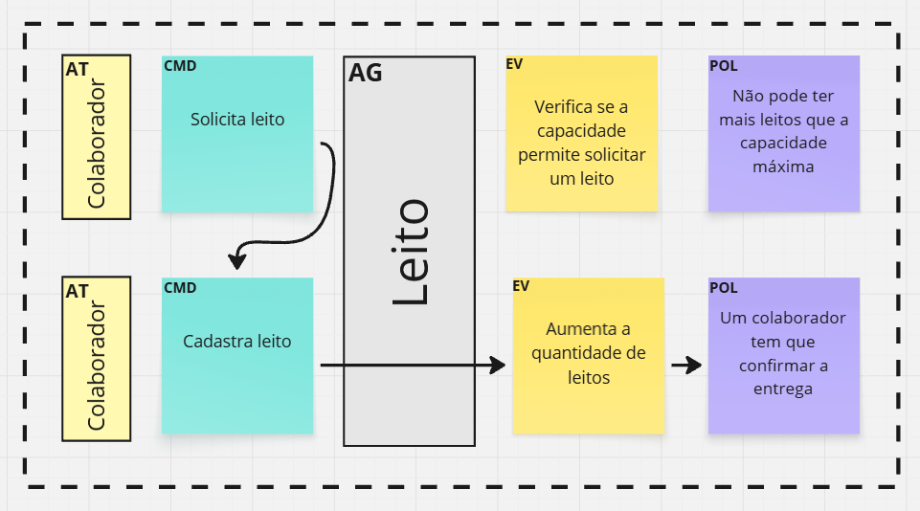
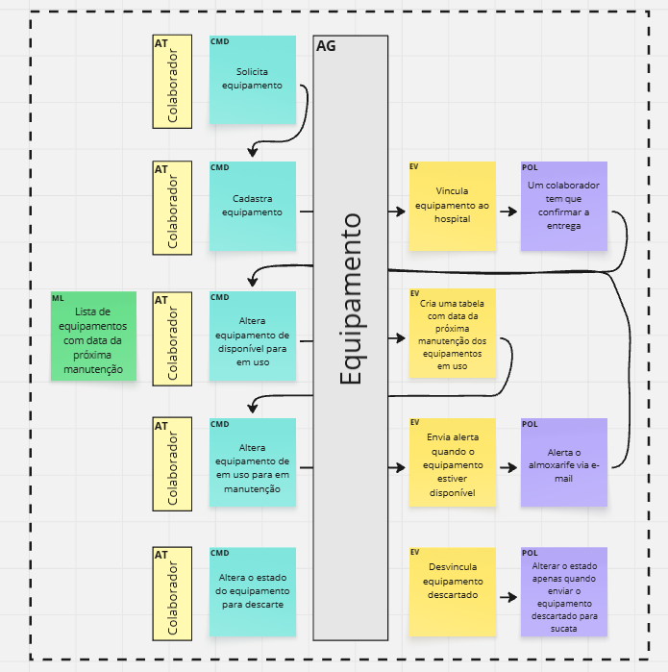
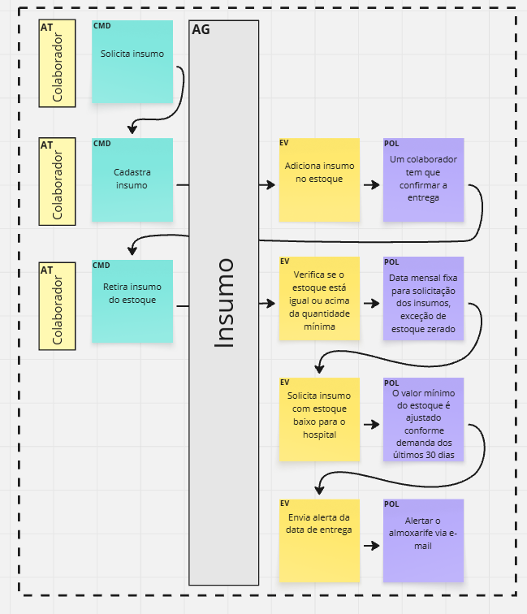
As imagens acima ilustram o resulto da event storming promovido para a definição dos contextos. Mais detalhes do processo estão no Miro, com link disponível no capítulo 6.
O exemplo da modelagem final das classes do contexto de equipamento pode ser observado no diagrama do modelo a seguir:
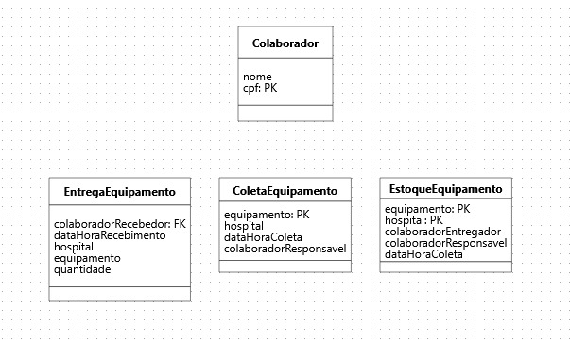

- Detalhes técnicos
O projeto adota uma arquitetura baseada em Clean Arch, com a separação em camadas, segregando as responsabilidade de negócios, de persistência e de disponibilização do endpoint.
Nas classes controller, dentro da camada infraestructure, estão implementadas as validações dos dados de entrada. Evitando que dados incompletos sem campos obrigatórios sejam processados pela aplicação. As classes controller tem a responsabilidade de disponibilizar os endpoints da aplicação. Ainda na camada infraestructure, encontram-se as classes dto (data transfer objetcts) que se destinam a transferência dos dados ao longo da aplicação, evitando a propagação das model das entity que tem relação estrita com as entidades das tabelas, evitando modificações indesejadas nas tabelas.
Foram implementados tratamentos de exceções, com exceptions personalizadas implementadas em cada domínio na camada entity. Ainda na camada entity tem-se os models, que representam as entidades da tabela, e a interface gateway, que será implementada na camada infraestructure.
Na camada usecase estão presentes as regras de negócio da aplicação.
Os endpoints, exemplos de uso e documentação de uso estão no vídeo disponível no link do capítulo 6.
Para a integração com o banco de dados foi utilizado o Spring Data JPA, o que tornou transparente maiores configurações de conexão com o banco.
Foram realizados testes unitários automatizados, bem como o BDD e testes de performance. Para os testes unitários, foram adotados o Mockit e o Junit. A cobertura pode ser observada na imagem a seguir:
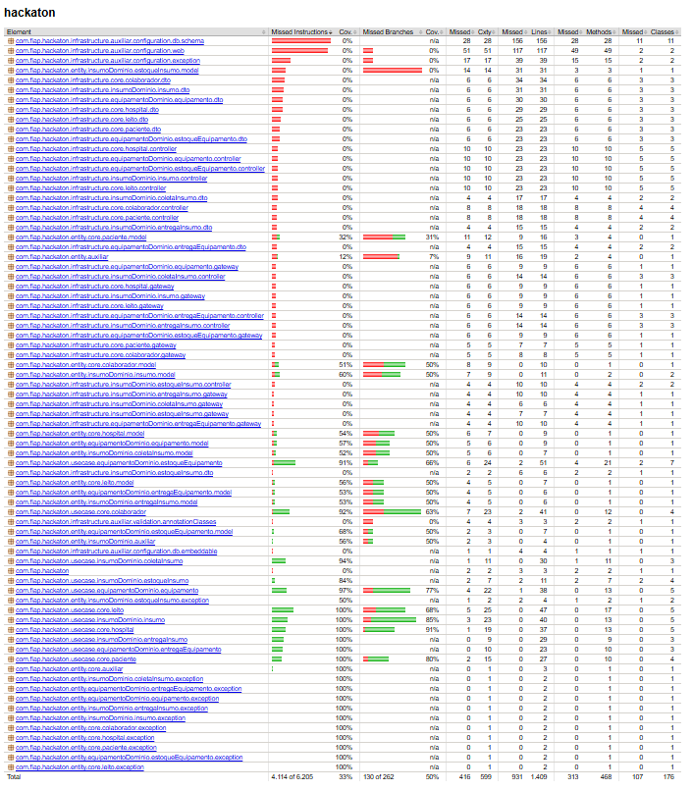
Já os testes BDD (Behavior-Driven Development), que são testes que permitem alinhar o comportamento do sistema com o que é esperado, e os testes de Performance estão com os resultados disponíveis no repositório do Git, com link disponível no capítulo 6.

- Links
Repositório Git
https://github.com/TayMike/hackaton

Repositório Vídeo
https://drive.google.com/drive/folders/11xgd4SweIuJgn3ykt9f9uUc8BbuHGzTu?usp=sharing

Miro
https://miro.com/app/board/uXjVJezNcEM=/

- Próximos Passos
Integrar à aplicação em um sistema que automatize a criação de um relatório financeiro que permita uma análise a nível monetário dos recursos. Além disso, automatizar o inventário por cada tipo de equipamento e de insumo.

